**2021年全国职业院校技能大赛（高职组）**

**“云计算”赛卷**

**第二场次题目：容器云平台部署与运维**

说明：完成本任务需要两台安装了CentOS7.5操作系统的云主机master和node，镜像包中有本次容器云平台部署和运维所需的所有文件。

云梦公司技术部产品开发上线周期长，用户规模大且版本更新频繁。新版本的每次上线，产品都要承受极大的压力。引入CICD (Continuous Integration持续集成、Continuous Delivery持续交付) 和灰度发布成了公司的当务之急，研发团队决定搭建基于Kubernetes 的CICD环境，希望基于这个平台来实现DevOps的部分流程，并基于Kubernetes实现业务系统的灰度发布。

为了能够让云梦公司开发的web应用系统产品能够缩减开发周期，快速迭代版本，并实现业务从老版本到新版本的平滑过渡，避免升级过程中出现的问题对用户造成的影响。研发部决定使用微服务架构，实现基于Kubernetes的容器化部署、CICD和灰度发布。

## 任务1 Docker CE及私有仓库安装任务（5分）

1．在master节点中使用提供的脚本完成Docker CE、docker-compose以及Harbor仓库的安装，导入/opt/images目录下的所有镜像，并推送到私有仓库。（1分）

2．在master、node节点完成Kubernetes集群的安装。（2分）

3．在node节点上从仓库中拉取skywalking:latest和kibana:latest镜像，创建docker-compse.yaml文件，编排部署Skywalking服务，并设置restart策略。（2分）

## 任务2 基于容器的web应用系统部署任务（10分）

云梦公司开发了一套基于SpringBoot+MyBatis微服务架构的ChinaSkillsMall电商系统，并实现全容器化部署，ChinaSkillsMall电商应用系统架构图如下：

|  |  |
| --- | --- |
| **模块** | **说明** |
| mall-monitor | 监控中心 |
| mall-gateway | 微服务网关 |
| mall-auth | 认证中心 |
| mall-admin | 商城后台服务 |
| mall-portal | 商城前台服务 |

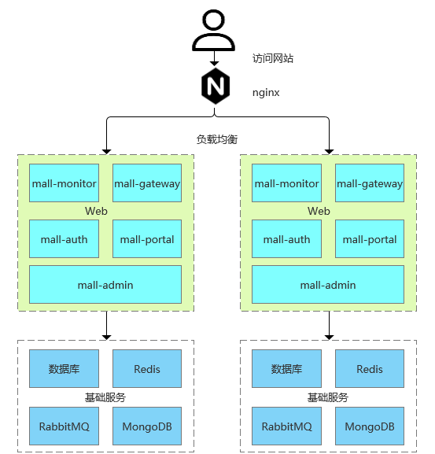

请将Redis组件、RabbitMQ组件、MongoDB组件和前端Nginx组件按照要求进行容器化。

1.编写Dockerfile制作Redis镜像，生成镜像名为mall-redis:v1.1，并推送其到私有仓库。具体要求如下：（2分）

（1）基于centos:centos7.5.1804基础镜像；

（2）指定作者为Chinaskill；

（3）修改配置文件中的bind 127.0.0.1为bind 0.0.0.0；

（4）设置Redis免密，并关闭保护模式；

（5）开放端口：6379；

（6）设置服务开机自启。

2．编写Dockerfile制作RabbitMQ镜像，生成镜像名为mall-rabbitmq:v1.1，并推送其到私有仓库。具体要求如下： （2分）

（1）基于centos:7.5.1804基础镜像；

（2）指定作者为Chinaskill；

（3）开放端口：5672、15672；

（4）设置服务开机自启。

3.编写Dockerfile制作MongDB镜像，生成镜像名为mall-mongodb:v1.1，并推送其到私有仓库。具体要求如下：（2分）

（1）基于centos:centos7.5.1804基础镜像；

（2）指定作者为Chinaskill；

（3）开放端口：27017；

（4）设置服务开机自启。

4．编写Dockerfile制作Web应用系统Nginx镜像，生成镜像名为mall-nginx:v1.1，并推送其到私有仓库。具体要求如下： （2分）

（1）基于centos:7.5.1804基础镜像；

（2）指定作者为Chinaskill；

（3）安装Nginx服务，并配置反向代理；

（4）暴露80端口；

5．创建mall.yaml文件，使用上述镜像编排部署ChinaSkillsMall应用系统。（2分）

## 任务3 基于容器的持续集成部署任务（10分）

云梦公司决定采用GitLab + GitLab-CI + Harbor + Kubernetes架构来构建CICD环境，以缩短新功能开发上线周期，及时满足客户的需求，实现DevOps的部分流程，来减轻部署运维的负担，实现可视化容器生命周期管理、应用发布和版本迭代更新，请完成CICD环境部署。CICD应用系统架构如下：

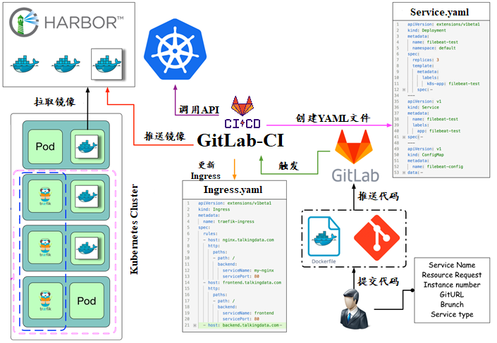

1．从私有仓库中拉取gitlab:latest镜像，创建gitlab.yaml文件，基于Kubernetes启动GitLab服务，实现web浏览器正常访问GitLab服务。（2分）

2．创建gitlab用户（用户名：Chinaskill），创建gitlab项目（项目名：SpringCloud），配置Jenkins和master节点SSH免密，实现通过SSH链接克隆项目。（2分）

3采用docker in docker的方式启动Runner，并注册Runner。（2分）

4.编写构建项目所需的Gitlab CI Runner资源清单文件并创建Runner资源对象。（2分）

5.将SpringCloud项目中的代码推送到Gitlab中触发构建任务，完成镜像的构建、推送和服务发布。（2分）

## 任务4 Kubernetes容器云平台部署与运维（10分，本任务只公布考试范围，不公布赛题）

云梦公司为应对购物节活动，对电商网站进行活动模块开发，公司决定采用基于Istio的灰度发布（又名金丝雀发布）来实现业务从老版本到新版本的平滑过渡，并避免升级过程中出现的问题对用户造成的影响。

请根据要求，完成Kubernetes的集群运维、调度、网络、存储、安全、应用生命周期管理、日志/监控等运维任务。